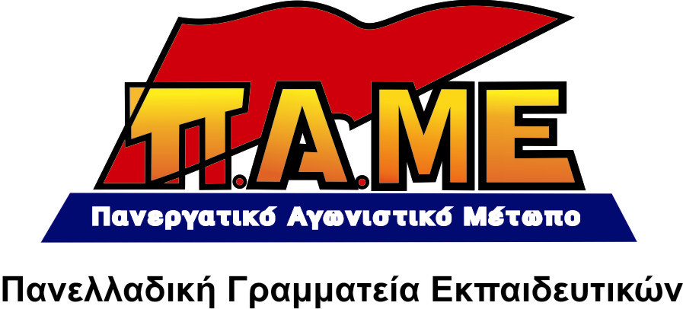
ΞΕΣΗΚΩΜΟΣ! ΚΑΤΑΡΓΟΥΝ 2000 ΣΧΟΛΕΙΑ!

Η Κυβέρνηση ανακοίνωσε την κατάργηση 1933 σχολείων και τη συνένωσή τους σε 877.
Πρόκειται για αντιδραστική, αντιπαιδαγωγική εξέλιξη, που θα επιφέρει ισχυρό πλήγμα στη μόρφωση των παιδιών του λαού μας. Θα τσακίσει και τα εργασιακά δικαιώματα των εκπαιδευτικών!
Συγχωνεύουν τα σχολεία, τα θέλουν «πολυδύναμα και εύρωστα», με μεγάλο αριθμό μαθητών, για να:
- Ετοιμάσουν το έδαφος για τη λειτουργία του «νέου σχολείου», την εφαρμογή του Ενιαίου Αναμορφωμένου Προγράμματος, των νέων Προγραμμάτων Σπουδών και τις «καινοτόμες μεθόδους διδασκαλίας» (βλ δελτίο τύπου υπουργείου Παιδείας 13/3/2011). Έτσι, για παράδειγμα, τους βολεύει καλύτερα να λειτουργήσουν τα πολλά μαθήματα επιλογής σε λύκειο με 400 μαθητές, απ’ ότι σε λύκειο με 150 μαθητές. Τους βολεύει καλύτερα να μπουν Πληροφορική και Αγγλικά στην Α’ Δημοτικού σε 12/θεσια δημοτικά και όχι σε ολιγοθέσια.
- Προσελκύουν πιο εύκολα και πιο αποτελεσματικά χορηγούς-επενδυτές! Να δουλεύουν σαν εταιρείες. Γι’ αυτό μιλάνε για «αυτόνομη σχολική μονάδα», που πρέπει να βρίσκει πόρους, να ιδιοσυντηρείται και από αυτή την άποψη να έχουν διευθυντή-μάνατζερ (βλέπε 3848/2010). Με αυτό τον τρόπο, απαλλάσσεται το κράτος από την ευθύνη που έχει για τη λειτουργία των σχολείων. Η μόρφωση, όπως και η υγεία, γίνονται ατομική υπόθεση.
- Για να παραδώσουν πλευρές της λειτουργίας των σχολείων σε ιδιώτες, όπως έγινε στα νοσοκομεία, που συγχωνεύτηκαν (καθαριότητα, φύλαξη, κυλικεία).
Φτιάχνουν λοιπόν σχολεία αφημένα στο έλεος της αγοράς, σχολεία πολλών ταχυτήτων, σαν τα ξενοδοχεία (από εδώ τα καλά, από ‘κει τα σχολεία των φτωχών). Θα αξιολογείται το σχολείο και ο εκπαιδευτικός κατά πόσο ευθυγραμμίζονται με τα κελεύσματα της αγοράς (βλέπε ν. 3848/2010)! Επιπλέον, με το νέο μισθολόγιο και την αξιολόγηση ο μισθός του εκπαιδευτικού θα συνδέεται με την αποδοτικότητα (;;!!), με την ικανότητά του να λειτουργεί το σχολείο με επιχειρηματικά κριτήρια, με την ικανότητά του να καλλιεργεί στα παιδιά «ευρωπαϊκή συνείδηση» (βλέπε δηλώσεις Άννας Διαμαντοπούλου, όταν ήταν ευρωπαϊκή επίτροπος).
Είναι φανερό ότι θα χτυπήσουν αλύπητα τα εναπομείναντα εργασιακά δικαιώματα των εκπαιδευτικών (μονιμότητα, οργανικότητα, μεταθέσεις, αποσπάσεις). Το σχολείο, που δουλεύει με επιχειρηματικά κριτήρια δεν λογαριάζει εργασιακά δικαιώματα. Θέλει εκπαιδευτικούς με σκυμμένο κεφάλι.
Συγχωνεύουν σχολεία, γιατί θέλουν τα παιδιά μας να διδάσκονται εφήμερες δεξιότητες, που ζητάει η αγορά και όχι ολόπλευρη γνώση, βασική, γενική εκπαίδευση. Γι’ αυτό επιθυμούν να αλλάξουν το περιεχόμενο της εκπαίδευσης για μια ακόμα φορά, γι’ αυτό εισάγουν πληροφορική και αγγλικά από την Α’ Δημοτικού (αποβλάκωση κανονική), γι’ αυτό μιλάνε για ένα λύκειο με 3 βασικά μαθήματα και όλα τα άλλα επιλογές και δεξιότητες! Μια σούπα αποσπασματικών γνώσεων, ατομική υπόθεση του κάθε παιδιού, δηλαδή ανάλογα με την τσέπη του! Η Ε.Ε., η κυβέρνηση, το κεφάλαιο απαιτούν εργαζόμενους χωρίς Συλλογικές Συμβάσεις Εργασίας, που θα δουλεύουν ήλιο με ήλιο, που θα μάθουν να αλλάζουν 6-7 δουλειές στη ζωή τους. Αυτόν τον εργαζόμενο θέλουν να ετοιμάσουν από το «νέο σχολείο» που φτιάχνουν.
Σκόπιμα, οι συμβιβασμένες συνδικαλιστικές ηγεσίες ΟΛΜΕ-ΔΟΕ αποκρύπτουν την πραγματική ουσία των καταργήσεων και στέκονται αποκλειστικά στην οικονομική πλευρά του ζητήματος, που ασφαλώς υπάρχει. Δίνουν, έτσι συγχωροχάρτι, με άλλα λόγια στήριξη, στην στρατηγική του κεφαλαίου και στην κυβέρνηση, γιατί ακριβώς συμφωνούν με το σχολείο της αγοράς και από αυτή την άποψη είναι συμβιβασμένες, συνδικαλιστικές ηγεσίες. Αναπαράγουν τα ιδεολογήματα «περί κατοχής από την Τρόικα που ζητάει περικοπές» και κατά συνέπεια το κλείσιμο των σχολείων, αθωώνοντας έτσι την κυβέρνηση και συσκοτίζοντας τον ταξικό χαρακτήρα της καπιταλιστικής κρίσης. Την ώρα που σαρώνονται τα πάντα εκλιπαρούν την κυβέρνηση για διάλογο!
- Να μην κλείσει κανένα σχολείο!
- Σύγχρονα δημόσια σχολεία με μαζικούς μόνιμους διορισμούς εκπαιδευτικών.
- Καμία τάξη πάνω από 20 μαθητές.
Σήμερα υπάρχουν όλες οι προϋποθέσεις για να παρέχεται αποκλειστικά δημόσια δωρεάν ενιαία παιδεία για όλα τα παιδιά με κατάργηση της επιχειρηματικής δράσης στην εκπαίδευση.
Απαιτείται άλλος δρόμος ανάπτυξης με επίκεντρο τις λαϊκές ανάγκες.
Απαιτείται λαϊκή εξουσία ως προϋπόθεση για τη Λαϊκή παιδεία.

ΞΕΣΗΚΩΜΟΣ!!! ΤΕΤΑΡΤΗ 30 ΜΑΡΤΗ ΑΠΕΡΓΟΥΜΕ!
ΓΟΝΕΙΣ, ΜΑΘΗΤΕΣ, ΕΚΠΑΙΔΕΥΤΙΚΟΙ ΟΛΟΙ ΣΤΑ ΣΥΛΛΑΛΗΤΗΡΙΑ ΜΕ ΤΟ ΠΑΜΕ. ΑΠΑΙΤΟΥΜΕ ΚΛΙΜΑΚΩΣΗ ΤΗΣ ΠΑΛΗΣ ΜΕ ΝΕΑ ΓΕΝΙΚΗ ΑΠΕΡΓΙΑ ΔΗΜΟΣΙΟΥ-ΙΔΙΩΤΙΚΟΥ ΤΟΜΕΑ ΤΟΝ ΑΠΡΙΛΗ.
Αθήνα, 15/3/2011

